想让客户尝试从未买过的品类，怎样发券后核对是否真正新增购买｜云上订货系统
一家粮油配送商发现，许多餐饮门店每周从自己这里买油，却仍向另一家供应商买调味品。运营向所有客户发“满百减十元”券后，订单量上升，调味品销售却没明显变化：客户用券继续买本来就要补的油。把券发给老客户并不能自动带来跨品类采购，关键是先找到有该品类需求、但在本企业尚未购买的门店，让优惠仅帮助他们试购该品类，再用客户和商品明细核对是否形成第二次正常购买。若只统计领券率或全部订单金额，企业会把自然复购错当成品类扩张。

先用购买记录区分“没买过”和“最近没买”
跨品类试购要先确定观察口径。某门店过去两年一直没在企业买过调味品，与半年前买过一次、最近暂时没买，是两种客户；前者是新类试购，后者更像流失唤回。运营可按客户、商品分类与时间查看订单和退货，剔除取消单与未实际交付的订单，再建立名单。若系统里商品分类历史曾被调整，还应核原商品与现分类映射，不能因分类迁移把老购买记录误判为“从未买过”。
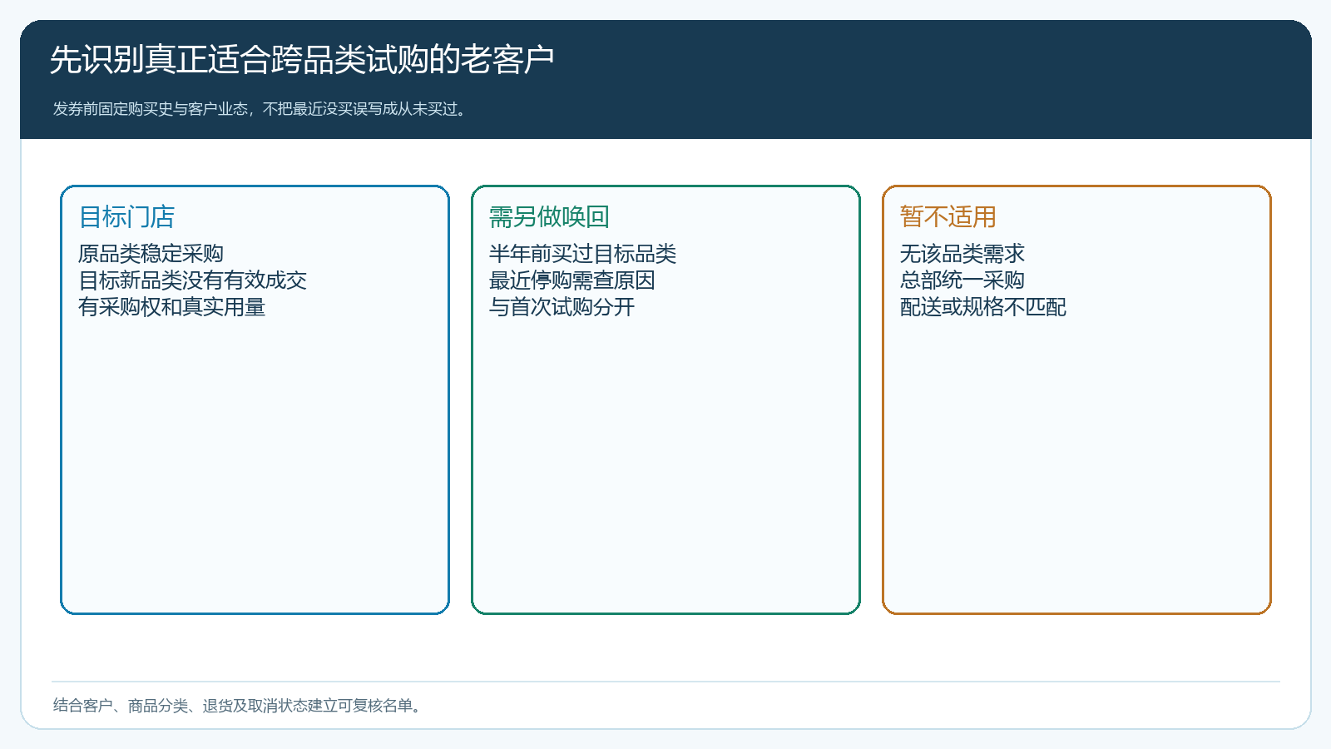
图1：同时看客户是否有需求、企业是否有历史有效成交，以及该品类能否稳定供货。
名单还要结合门店业态。卖现烤食品的便利店可能需要面粉或包装耗材，却未必需要大桶餐饮用油；餐饮店用高频调味品，但采购权限可能由总部控制。销售先选一小组能自主采购、使用量真实、已有稳定交易关系的门店，与客户确认目前品类由谁供、最不满意什么。客户不向自己买某品类，可能是没看到商品、规格不适、配送不能同车、价格不合适或既有供应商服务太好。若只用券替代原因调查，预算会落在本来就不可能转单的门店上。
促销目标应写成“在观察期内，原本未在本企业购买调味品的目标客户，完成调味品有效首购，并在下一个采购周期复购”，而非“券核销数量”。不同客户的基线要固定在发券前，例如前九十天购买品类、已有常购商品和每月订单频次。以后复盘才能区分新增类别和正常采购波动。对于只在企业买少量商品、但具备更大采购潜力的门店，还应看首购新类后原品类采购是否稳定，避免“新类增加、旧类流失”后总体贡献反而下降。

券要对准新类试购，而不是奖励原来的常购订单
先选一组规格适配、可以和客户常购货同车交付的调味品。券资格针对目标客户，适用商品针对目标品类，门槛根据该类的自然首次采购额来设；若客户必须先买五桶油才能把调味品券用掉，活动实际上又回到老品类让利。优惠可以是小额试购券或指定组合优惠，重点让客户敢于验证规格、品质、交付和售后，而不是用大额补贴换一次性低价囤货。
商品销售报表已有时间、客户、商品分类与退货维度的筛选入口，可用于先找出目标名单和后续订单明细。截图中的订单金额只是当前筛选范围的统计，不能直接证明某客户实现了跨品类；需要下钻到客户与商品明细，并与发券前基线对比。运营如果只能导出报表再核，也应保留筛选日期、客户名单和商品分类口径，避免两次导出范围不同而制造“增长”。
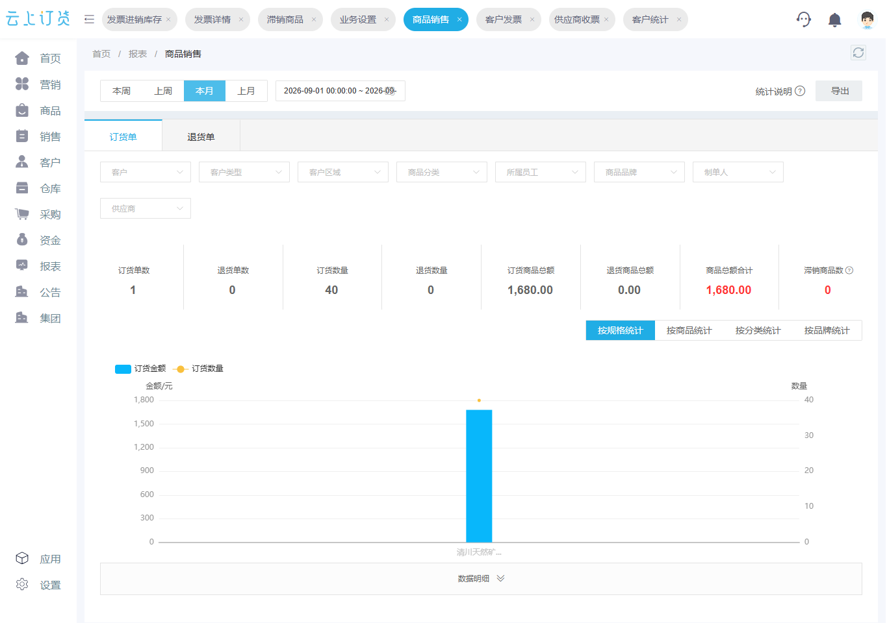
图2：商品销售报表可按客户和商品分类缩小范围；是否新增购买仍要回看该客户发券前的有效订单。
客户类型价格、指定价和促销价也会影响券的边际价值。假设目标调味品正常成交一百元、毛利二十五元，给十元券后还需承担配送和售后；同一门店原本每周采购食用油，油的毛利只有五元。如果券可用于油，企业不仅没有打开新类，还可能为既有订单亏损。活动前应拿目标门店账号试“只买调味品”“调味品加油”“只买油”三张订单，核资格、适用品、门槛和叠加规则。销售对客户说明券的目的，是邀请尝试原本未采购的新类，不是所有商品统一降价。

从发券到首购，把客户反馈和真实下单连起来
发券不宜只靠一次群发。销售可先让门店看小规格、品类卖点、供货价与配送安排，再按明确意向定向通知；客户在手机商城用自己的账号选品下单。如果门店原本不会用商城，业务员可演示常购油如何与新调味品一起下单，但让门店确认最终商品和价格。若客户用微信报单，销售代客录入也应如实标识订单来源，不能把代客单当作客户已经形成自主线上试购能力。
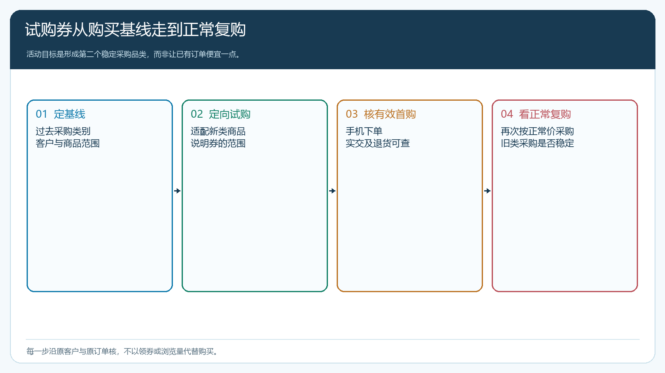
图3：基线名单、定向触达、客户首购、履约反馈和正常复购要串成一条链。
客户首购之后，销售应询问实际使用体验，而不是只看订单已提交。调味品是否符合门店口味、规格是否易保存、与原供应商相比交付是否更稳、出现问题能否及时退换，这些因素决定下次是否继续从企业采购。若客户领券后未下单，跟进要问阻力：没有合适规格、价格仍不合适、采购权在总部，还是配送时点与日常补货不同。不同原因需要改品、改客户对象或改履约服务，不一定是把券从十元提高到二十元。
客户可能领券后购买了调味品，但订单又被取消或大部分退货。此时只能算“发生过尝试”，不应算有效新类客户；结算时按实际交付和售后净额核。若第一次买是活动低价，第二次不愿按正常价买，运营要区分产品不适配和价格敏感。给每个客户持续发券会掩盖真实需求，也让新增品类一直无法形成正常毛利。

复盘要把新增品类、替代购买和自然购买分开
评估不能只对比“活动前总金额”和“活动后总金额”。一批门店本来每月买十万元油，发券后仍买十万元油，只是把其中订单用券支付了，不能说跨品类增长。若发券后新买两万元调味品，但原油采购减少一万五千元，还要看总体毛利、回款和客户份额如何变化。再比较相似但未发券的门店：目标类别在整个市场是否本来也处于旺季，避免把季节性自然增长全部归功于优惠。
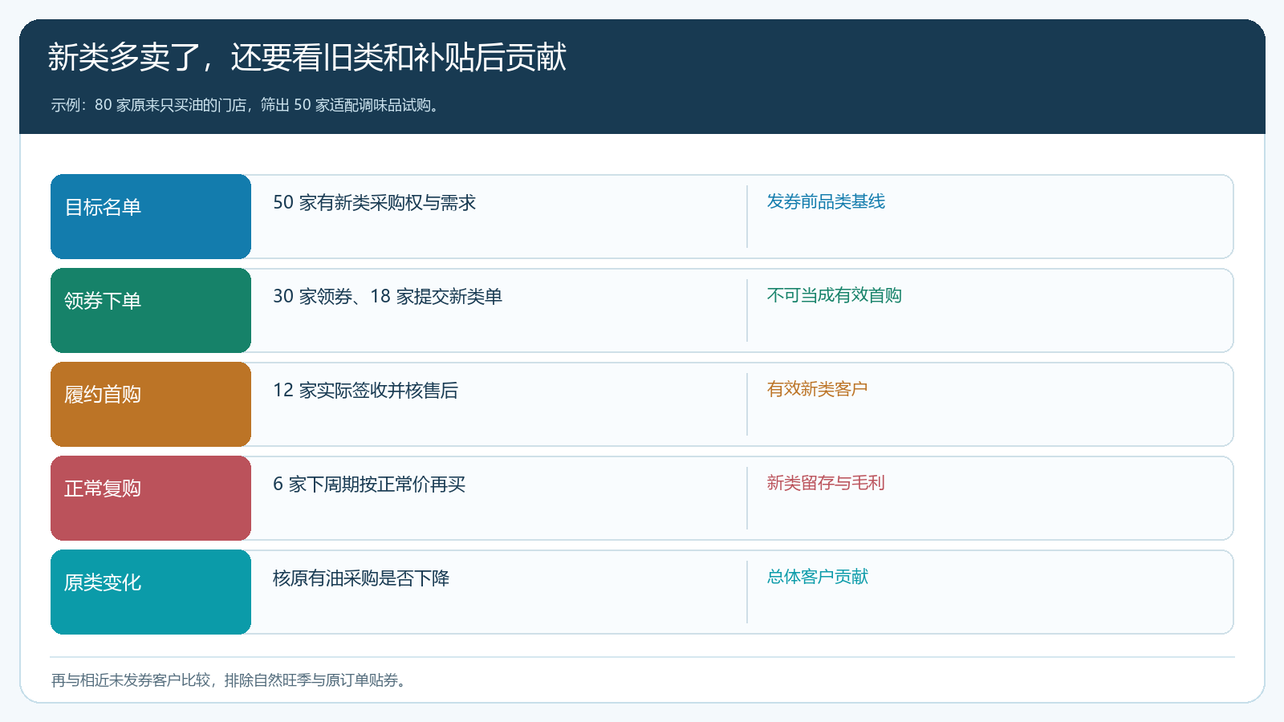
图4：新类首购只是起点，还要看旧类是否被替代、优惠后毛利与下周期复购。
假设八十家只买油的餐饮门店中，筛出五十家具备调味品采购权和配送条件的目标门店；三十家领取试购券，十八家提交新类订单，十二家完成实交，六家在下个周期按正常价复购。活动有效首购应首先看十二家，而不看三十家；能否成为持续新类客户，还要看六家及后续月份。这些数字只是方法示例，实际还需扣退货、优惠、配送和销售跟进成本，并核油的原有采购是否稳定。
对不同结果采取不同动作。首购少，检查对象、货盘、门槛和商城展示；首购多而退货高，查商品品质与客户适配；首购有效却复购少，查正常价格、补货节奏和售后；新类增长但老品类下降，查是否丢失原有份额或被内部价差转移。只有解释清楚增长来自哪里，下一轮预算才有依据。

把成功试购的门店转为正常跨品类客户
销售可为完成有效试购的门店建立常购清单，把原先的油与新调味品按采购周期放在一起。下次提醒基于实际用量和门店采购日，而非统一在券到期当天群发。新类如果需要更长试用周期，例如客户要先用完一箱调味品，再过三周才复购，活动复盘时间要与使用周期一致；一周内没二单不一定失败。企业目标是增加客户在本企业采购的类别和份额，不是让客户为了券临时多建一个购物车。
供货也要跟上。若调味品第一次送得好、第二次缺货，跨品类关系很难成立；采购和仓库应把试点中验证有效的商品列入稳定补货计划。客户反馈有共性时，运营可调整商品描述、规格和组合，但应保留原活动与新活动的规则版本，不能把不同试点的结果混成一条增长曲线。对没有采购权或不适合该品类的门店，停止继续推券，把资源转向更匹配的客户。

用客户与品类两维清单验收是否真正“多买一类”
试点前固定目标客户和过去三个月实际采购的品类清单，再标出本次希望他们新增的目标品类。试点后从订单商品明细取数：客户是否首次买到目标品类、是否实际签收、是否退货、券的实际减免、下一采购周期是否复购。销售抽查几家首购与几家未首购客户的真实反馈，财务把补贴与净毛利核对，采购看目标商品能否稳定补货。每家门店的状态都能回到原订单，而不是仅靠问卷说“有兴趣”。
验收还应回答一个更难的问题：若没有这张券，客户是否同样可能购买？不能绝对证明单个客户的动机，但可结合发券前购买史、未发券相近门店、新类首购发生时间及客户反馈作合理判断。最后按“有效新增类别客户数、正常价复购客户数、原有类别是否稳定、补贴后贡献”决定放量。只有把原本外购的品类逐步纳入同一张稳定采购清单，跨品类发券才是在扩大客户关系，而不是在原来的订单上贴一张折扣标签。

